Hacemos ping a un sitio web con el primer DNS incorrecto y el segundo correcto, podemos ver que hace una peticion al servidor pero al ser incorrecto pasa al segundo dns

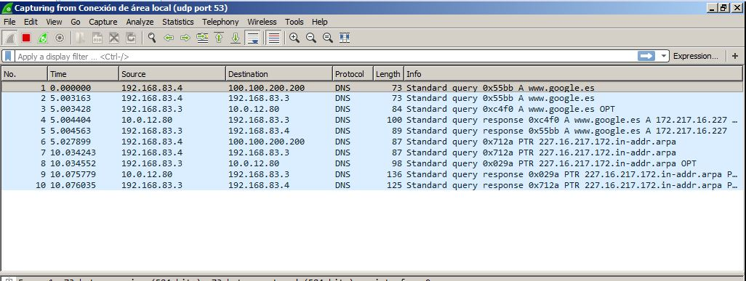

Para probar hacer ping a un sitio web que no está en caché , previamente he hecho un ipconfig/flushdns para vaciar la caché, y después he hecho una petición , podemos ver que el servidor linux hace una peticion al servidor windows y este a su vez al reenviador.

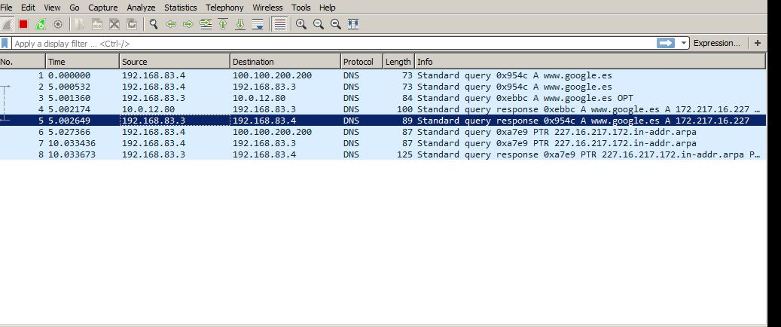
Sin embargo , si quitamos el reenviamos vemos que la petición rebota entre muchos servidores.
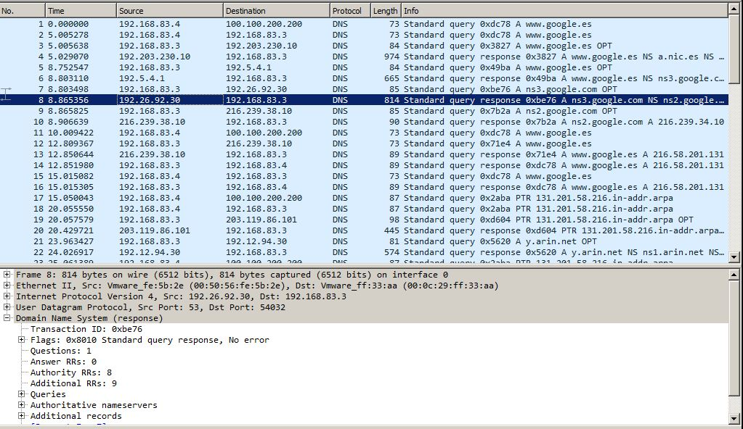
Cuando una página no está en caché , el servidor windows no hace la petición al reenviador para que resuelva la petición , ya la tiene en caché y responde al servidor linux
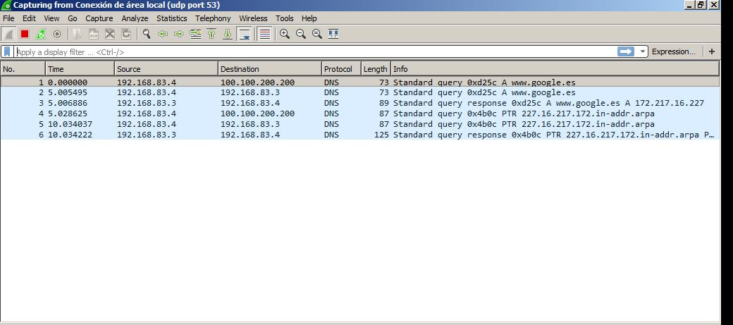

Cuando quitamos los reenviadores el resultado es el mismo que el anterior.

